剑侠Online的图形世界和相应的图形编辑器

总的来看，剑侠Online是一个全3D的世界，其中，Camera的位置与主角是固定不变的（只限于在编辑器里面调节）。
而使用的资源是2D的图片，所以我们的迈出的第一步就是从每一张（或者一组）图片上重新获得该图片全部的几何信息。从美工流程上来看，从3d（max建模）->2d（photoshop修图）-〉3d（编辑器定出点和面），绕了个圈子。
Npc，树，石头花草等等，可以简单的看作垂直于地表并且与平行于X轴（显示器的横边）的面；墙壁可以看作垂直于地表并且与X轴有一定角度（一般是45，135）的面；地毯，道路，可以看作是平行于地表的长方形的面；他们的信息可以很容易得到，但是对于复杂物体：房屋，高的台阶，梯子等等必须手动的给出点和面的位置。
原则上是要勾勒出所有的几何信息，倘若几何信息不能完整的给出，那么意味着该图片需要切开。换一种说法，如果存在两个面，他们在图像上面却相互遮挡，得不到正确的贴图，那么必须要切开。如果这样觉得太困难，我们也可以只考虑阻挡，遮挡和受光三个方面。
下面列出几种情况要切分的情况：
一、凹的情况
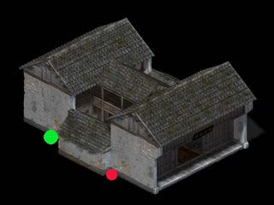
如果人可以走到绿点，根据遮挡，会被前面的墙挡住并且挡住后面的墙，那么必须切开，但是前面的墙挡住了后面的墙，也就是后面的墙无法获得正确的贴图，建议切分为两张图片。
但是如果人无法走到绿点，将阻挡的区域放大，就可以将他们切到同一个面里，这只是个简化的而不是完美的方案（物体的透视的变形将不准确）。
如果人可以走到红点，那么根据受光，左右的墙必须切开，因为贴图信息是完整的，所以不需要分为两张图。
按最简单的方案做出的切分如下
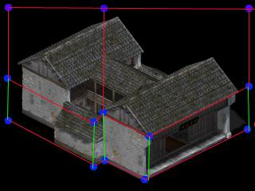
红色的边表示这条边和地表平行，绿色的边表示这条边和地表垂直，注意我们给出的面必须都是凸多边形，这样我们切出了六个面，其中四个垂直于地表的面，两个平行于地表的面。
二、台阶的情况
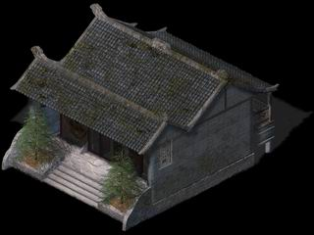
如上图，台阶必须作为地表层上的物体，分为两张图当然可以，否则必须切分如下：
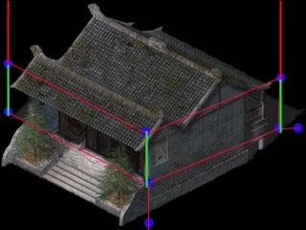
跟一相比，多了两个平行于地表的面。同时因为右墙的下端切成了平行于地表的面，就会造成了扭曲和变形，建议台阶单独做一个图素。
三、楼梯的扶手
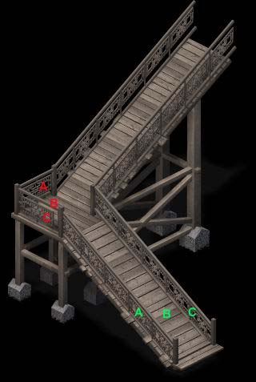
如图A，B，C三个相互交叠的面必须分开。
对于扶手，建议扶手和地面分开。做好了地面，再在地图编辑器中加上扶手，合成一个组件使用。
四、凹的回廊
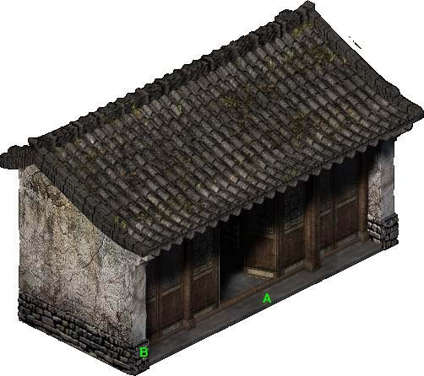
我们的目光集中在A点是否可以走上去
如果A点可以走上去，那么那一点在平行与地表的面上，而这个表面的信息是不全的被墙角的B挡住，必须将地表层从图片中切出。但是实际上被B挡住的还有门的这一面，所以建议切分成3张图片，地面，左边的墙，房子本身。否则A点走不上去。
如果确定A点走不上去，那么我们切分的结果如下：
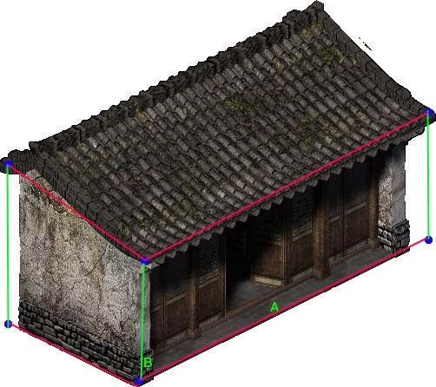
这样的切法仍然会在正面的受光出现问题，但是错误可能不是很明显（有待验证）。

五、屋檐的显示
上图的切分，有很不满意的地方，就是屋顶本来是2个斜面拼成，却在这里做成了一个平面，看上去效果很不理想，所以我们必须继续分拆房顶。
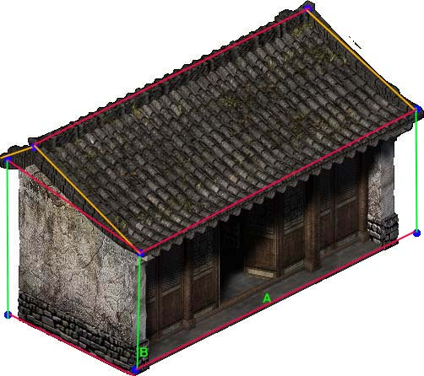
棕色表示这条边倾斜于地表，至于倾斜角是多少，需要在编辑器里给出。

